简号 J1⑥21：残牍（丗一年作务）

来源出处
里耶古城一号井第六层出土，原整理号 6-21。
释文、注释：《里耶秦简牍校释》第一卷，第 24 页。
图版：秦簡字形庫（www.kaom.net）《里耶1》。

图片
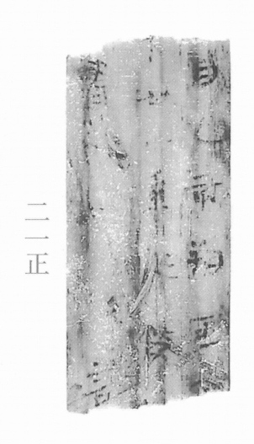
图1 里耶秦简 6-21正 正面实物照片。出处：秦簡字形庫（www.kaom.net）《里耶1》图版。
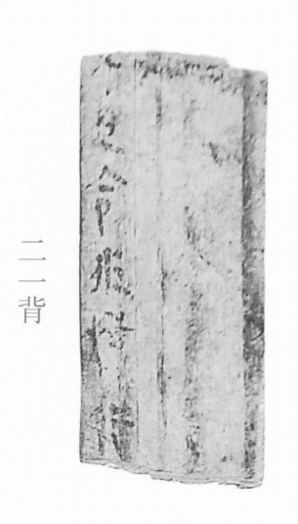
图2 6-21背 背面。出处同图1。

释文
〼月乙亥朔壬□〼Ⅰ
〼□丗一年作务［1］〼Ⅱ
〼□□□□言〼Ⅲ6-21
〼囗旦，令佐恬行［2］〼6-21背

文字
以下照录《里耶秦简牍校释》第一卷注文。
［1］ 丗一年，前216年。
作务，睡虎地秦简《秦律十八种·关市》97号简：“为作务及官府市，受钱必辄入其钱缿中，令市者见其入，不从令者赀一甲”，整理者注曰：作务，《墨子·非儒下》：“惰于作务。”《汉书·尹赏传》：“无市籍商贩作务”，王先谦《补注》引周寿昌云：“作务，作业工技之流。”即从事于手工业。参看里耶8-2008“为作务”。
［2］恬，人名。

书法
正面存三栏残文，栏末以Ⅰ—Ⅲ标序；背面一行字迹较小。字距紧，笔画细。（据图1、图2）

简牍形制
残牍，正、背两面书写。（据图1、图2）

书写方式
墨色中等。（据图1）

美育价值
「作务」指官府的手工业作坊，一件作坊的差事记在这枚牍上。

